São Paulo, 01 de julho de 2025.

CIRCULAR SINAPRO-SP Nº 07/2025

Ref.: Documento “Valores Referenciais de Serviços Internos” – Validade de Julho/2025 a Junho/2026
Car@s,
O Sinapro-SP lança hoje (01/07/2025), a nova edição do documento “Valores Referenciais de Serviços Internos”, considerado a principal referência para a precificação dos serviços realizados pelas agências de propaganda.
Elaborado com o apoio do Grupo de Trabalho do Sinapro-SP, composto por profissionais de agências de propaganda, o documento visa suprir as necessidades das agências e do mercado anunciante sobre as melhores práticas de precificação.
O documento está disponível, e para ter acesso:
- As agências associadas, no site do Sinapro-SP, através do link https://www.sinaprosp.org.br/documentos/, acessar pelo login e senha, e o documento estará disponível para fazer o download.

- As agências sindicalizadas poderão solicitar, sem custo (*), o arquivo pdf da Tabela, através do e-mail: atendimento@sinaprosp.org.br, informando a razão social e CNPJ.
  - (*) Para usufruir da gratuidade a agência deverá estar em dia com as contribuições patronais.
Quaisquer dúvidas, ficamos à disposição.
Atenciosamente,

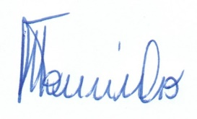

Roberto Tourinho
Presidente – Sinapro-SP

